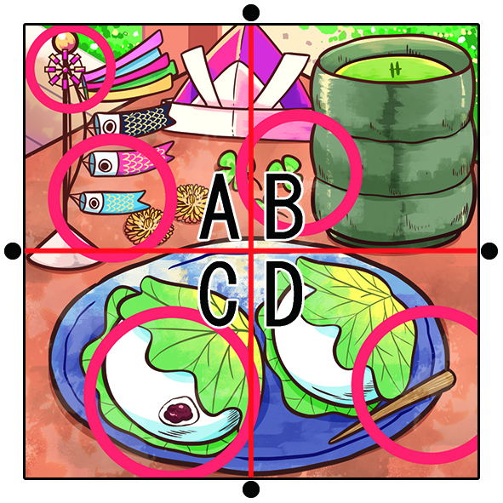
答えA

A→子鯉の位置、矢車の大きさ
B→三つ葉のクローバーの向き
C→かしわもち
D→菓子楊枝の長さ

